Wiederholung

Lektion 7 : Mein Haus, Meine Stadt

**1 - Textverstȁndnis**

Hallo, ich bin Anna. Ich bin 8 Jahre alt. Ich komme aus der Schweiz. Aber ich wohne jetzt in Bonn. Ich schwimme und singe gern. Ich gehe in die Schule mit dem Fahrrad. Meine Schule ist schȍn und groβ. In meiner Klasse gibt es einen Stuhl, einen Schreibtisch, einen Computer, eine Lampe und 4 Fenster. Meine Klasse ist hell und groβ. Ich habe viele Freunde in meiner Klasse. Wir lernen, lesen und spielen zusammen. Es gibt in Bonn viele Parks, einen Zoo und einen Bahnhof. Bonn ist sehr schȍn.

**A - Beantworte auf diese Frage!**

1 – Was gibt es in Annas Klasse?

----------------------------------------------------------------------------------------

2 – Wie ist Bonn?

-----------------------------------------------------------------------------------------

3 – Wie ist Annas Schule?

-----------------------------------------------------------------------------------------

4 – Was macht Anna mit ihren Freunden?

------------------------------------------------------------------------------------------

**B - Schreib (√) oder (X)**

1 – Anna ist 9 Jahre alt. ( )

2 – Anna wohnt in Berlin. ( )

3 – Anna schwimmt und singt gern. ( )

4 – Es gibt einen Zoo in Bonn. ( )

**2 - Grammatik**

1. **Wähle die richtige Antwort aus !**
2. Peter ( esst – isst – essen ) gern Fisch.
3. ( Spielt – Spielst – Spiele ) du heute Fußball ?
4. ( Wie – Wo – Wann ) wohnst du ? – In Kairo.
5. Mohamed und Hany ( schwimmt – schwimmst – schwimmen ) gern.
6. Meine Lieblingsfächer ( ist – sind – seid ) Mathe und Deutsch.
7. Es gibt ( den – das – die ) Park in Kairo.
8. Ihr ( seid – sind – ist ) Freunde.
9. ( Bist – Seid – Sind ) Nada und Amir Freunde ?
10. Mohab ( macht – spielt – klettert ) Tennis.
11. Nader und Marwa ( essen – isst – esst ) Äpfel.
12. Sara und du ( hat – hast – habt ) heute Mathe.
13. ( Wo – Wann – Wie ) hast du Deutsch ? - Am Sonntag.
14. Ich ( lerne – lernt – lernen ) Mathematik.
15. Es ( bin – bist – ist ) super.
16. ( Wie – Was – Wo ) geht es dir ?
17. Wie ( heiße – heißst – heißt ) du ?
18. ( Hat – Haben – Hast ) du heute Mathe ?
19. Kareem ( schwimmt – schwimmst – schwimme ) gern.
20. Was gibt es in der Stadt? Es gibt ( ein – eine – einen ) Bahnhof, ( eine – einen – ein) Stadium und ( ein – eine – einen ) Schule.

**2. Ergänz!**

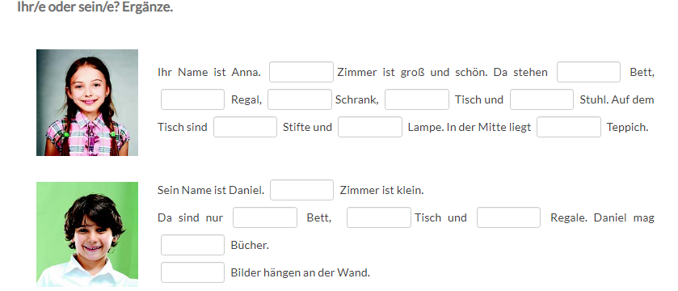

**3 - Wortschatz**

1. **Was machst du in diesen Plȁtzen?**

|  |  |
| --- | --- |
| **Platz** | **Aktivitȁt** |
| 1 - Das Schwimmbad |  |
| 2 - Der Park |  |
| 3 - Die Schule |  |
| 4 - Der Bahnhof |  |
| 5 - Die Bibliothek |  |
| 6 - Der Zoo |  |
| 7 - Das Stadion |  |
| 8 – Das Bad |  |
| 9 – Die Kűche |  |
| 10 – Das Schlafzimmer |  |
| 11 – Das Wohnzimmer |  |
| 12 – Der Garten |  |
| 13 – Das Malzimmer |  |
| 14 – Das Esszimmer |  |
| 15 – Der Balkon |  |

1. **Was gibt es in diesem Zimmer?**

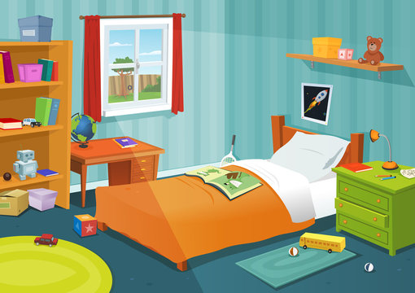

----------------------------------------------------------------------------------------------------------------------------------------------------------------------------------------------------------------------------------------------------------------------------------------------------------------------------------------------------------------------------------------------------------------------------------------------------------------------------------------------------------------------------------------------------------------------------------------------------------------------------------------------------------------------------------------------------------------------------

**4- Schreiben**

1. **Schreib űber dein Zimmer!**

* Wie heißt du?
* Wie alt bist du?
* Wo wohnst du?
* Wie ist dein Zimmer?
* Was gibt es in deinem Zimmer ?
* Magst du dein Zimmer?

---------------------------------------------------------------------------------------------------------------------------------------------------------------------------------------------------------------------------------------------------------------------------------------------------------------------------------------------------------------------------------------------------------------------------------------------------------------------------------------------------------------------------------------------------------------------------------------------------------------------------------------------------------------------------------------------------------------------------------------------------------------------------------------------------------------------------------------------------------------------------------------------------------------------------------------------------------------------------------------------------------------------------------------------------------------------------------------------------------------

1. **Stell dich vor!**

Name – Alter – Land – Wohnort – Schule - Hobby

-----------------------------------------------------------------------------------------------------------------------------------------------------------------------------------------------------------------------------------------------------------------------------------------------------------------------------------------------------------------------------------------------------------------------------------------------------------------------------------------------------------------------------------------------------------------------------------------------------------------------------------------------------------------------------------------------------------------------------------------------------------------------------------------------------------------------------------------------------------------------------------------

Viel Erfolg!